|  |  |  |
| --- | --- | --- |
| 1. a binary image   (threshold at 128) | 1. a histogram | 1. connected components   (regions with • at centroid, bounding box) |
|  |  |  |

# Ans

# 說明

1. 圖片檔位於資料夾中
2. 本次作業使用python，編譯器採用spyder
3. Source Code 說明如下
4. 本次採用8-connected components，並將長方形中心標記為實心圓

**Part (a)**

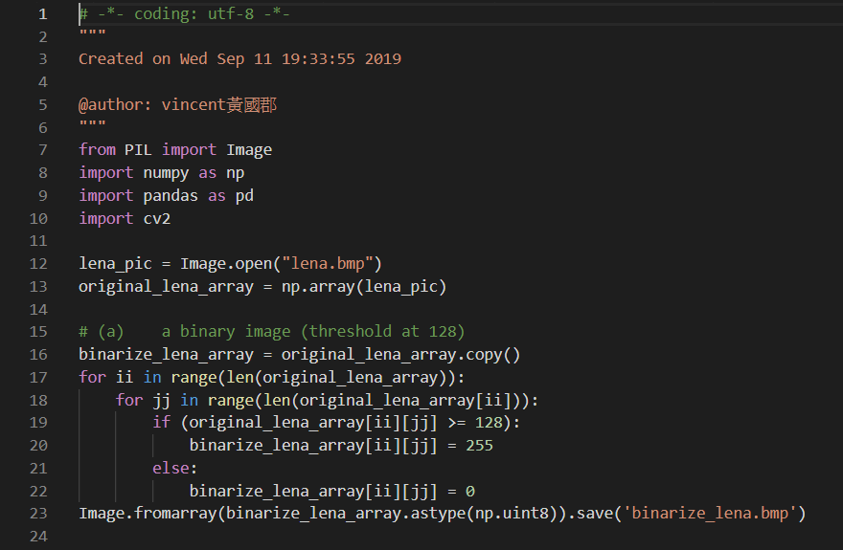

匯入各種library

讀進來的picture存成矩陣形式

複製一個binarize矩陣，準備進行二級化處理

複製一個binarize矩陣，準備進行二級化處理

如果該pixel大於等於128則將該pixel調整為255反之設為0

將binarize_lena_array設為uint8格式存成.bmp檔

**Part (b)**

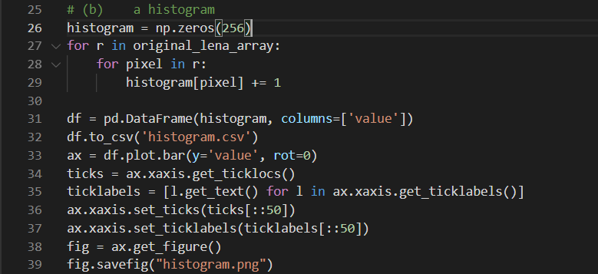

創一個要畫histogram統計數量的矩陣，並將每一個pixel的數量記錄起來，將之存進去

設定dataframe，容易寫入csv並且簡單明瞭

調整x軸標籤間距，並將畫完的

Bar圖存入圖片檔中

**Part (c)**

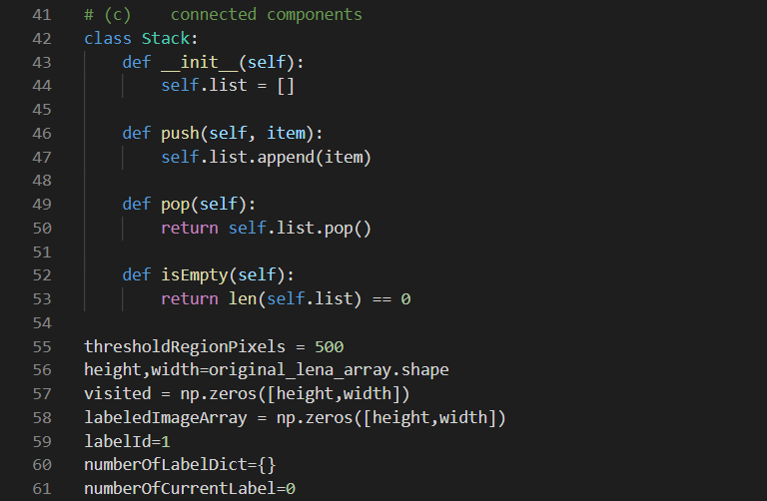

定義一個stack

可以方便等一下做位置之儲存動作

定義500門檻，以便挑出適合的長方形

紀錄圖片長寬

初始化每一個像素等一下跑迴圈時，各自代表的label

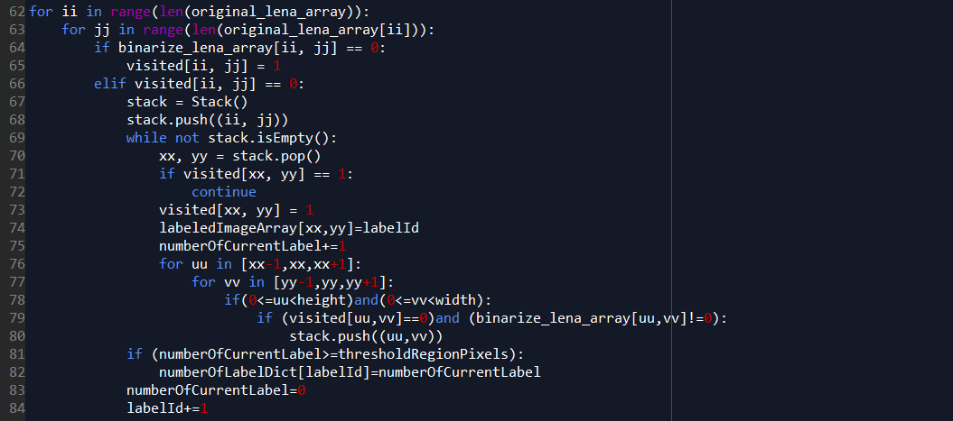

跑每一張原始的圖片，如果圖片中pixel值為0則直接將該pixel設定為拜訪過

如果不為0，又沒拜訪過，則將該位置丟進去stack處理

如果stack裡還有東西，則依序pop出來以先進後出的方式

當每處理一個stack中元件都去掃描九宮格，並判斷是否有相連，如果有pixel像素不等於0並且或沒拜過再丟進去stack處理，等一次stack都空了表示整張圖該label相連的也結束，並進入下一回合

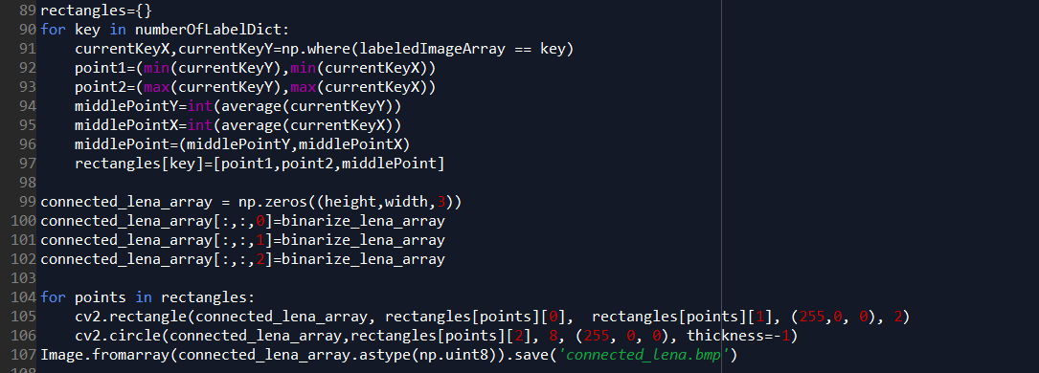

將最後的相連矩陣存入connected_lena.bmp

畫實心圓

畫長方形

將單通道轉為三通道

掃描每一個要畫長方形label的位置，並將每個相同label的pixel 位置取平均，算出重心

取出數量大於500的label並將之存入numberOfLabelDict裡面

以利畫圖